

مجلة جامعة بابل
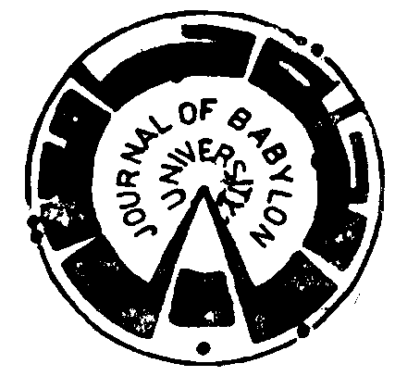

سلسلة (أ) العلوم الإنسانية
المجلد / 18 ، العدد / ( 1 ) / آذار / 2010

البحوث الصرفة
عنوان البحث | رقم الصفحة
قانون
الدعوى المدنية في التصادم البحري دراسة استعراضية تحليلية مقارنة  - علاء عمر محمد | 1-24
اثر التحيز في اعداد الموازنات التخطيطية دراسة تطبيقية من منظور سلوكي في عينة من منشآت الاعمال الصناعية  - علي كريم الخفاجي & صلاح مهدي جواد | 25- 44
اقتصاد
التنبؤ بأسعار النفط العراقي للعام 2010 باستخدام السلاسل الزمنية  - عبير حسن علي الجبوري | 45- 61
دور التكاليف الملائمة في ترشيد القرارات التشغيلية دراسة تطبيقية في شركة الفرات العامة للصناعات الكيمياوية  - صلاح مهدي جواد & حسين عمران الرفاعي | 62- 74
لغة و أدب
اثيمة التضاد في الخطاب الشعري لأحمد مطر  - ثائر سمير الشمري | 75- 97
امتكأ امرأة العزيز قراءة تأويلية في ضوء تاريخ التلقي  - قيس حمزة الخفاجي | 98- 120
االتقنيات البنيوية في سورة القدر  - ثائر سمير حسن الشمري & حسن عبد المهدي الدجيلي | 121- 139
Testing the Speaking Skill in the Foreign Language: An Analytic Study  - مؤيد محمد سعد | 140- 154
Discourse Analytical Study of Teachers' Language and Gender with Specific Reference to EFL Classroom in in Iraq  - منى محمد عباس | 155- 167
اجتماعيات
التوزيع الجغرافي للجريمة في محافظة بابل لسنة 2007  - عبد الرزاق محمد البطيحي & عمار محمد زكريا | 168- 197
اتجاهات سكان الاهوار المهجرين نحو العودة في الاهوار مرة اخرى (دراسة ميدانية في قرية الهندية في محافظة واسط)  - جبر مجيد حميد العتابي | 198- 206
اثر خصائص المناخ في حدوث ظاهرة الاحتباس الحراري  - عامر راجح نصر | 207- 221
الوركاء مدينة الحضارة الخالدة  - لمياء محمد علي كاظم | 222- 235
تربوي
مستوى الطموح الأكاديمي وعلاقته بحوادث الحياة الضاغطة لدى طلبة الجامعة  - علي حسين مظلوم | 236- 248
احصائية بمستخدمي جهاز الحاسوب وشبكة الانترنيت من تدريسي وطلبة التعليم المهني في محافظة بابل وتاثيراتهما .. للعام الدراسي (2008-2009)  - بثينة جاسم محمد علي | 249- 269
مفهوم المواطنة لدى طلبة الجامعة دراسة ميدانية لطلبة جامعة بابل  - ظاهر محسن هاني الجبوري | 270-293
المشكلات التربوية والنفسية والاجتماعية لطلبة التعليم المهني في محافظة بابل للعام الدراسي 2007-2008  - بثينة جاسم محمد & حسن علوان بيعي | 294- 312
فنون
الدلالالة الروحية للون الاخضر في العمارة الاسلامية  - صفا لطفي عبد الامير | 313- 322

